# Liste des stagiaires :

|  |  |
| --- | --- |
| Nom | Fonction |
|  | Tuteur |
| Mohamed Youssef Faraj | Rapporteur |
| Khalid Mesbah | Apprenant |
| Chikhiya Ilham | Apprenant |
| Mohamed Boudiab | Apprenant |
| Chaimae Mrabet | Apprenant |
| Hajar Louali | Apprenant |
| Ajbar El Gueriri Mouad | Apprenant |

## Présence :

|  |  |
| --- | --- |
| Date séance | Absents |
| 05/10/2019 | - |
|  |  |

Nous expliquons ce que nous savions dans ce paragraphe :

Dans ce paragraphe, nous avons introduit la définition du tableau ainsi que des pointeurs et des chaînes de caractères, ainsi que des exemples tels que des exemples simples et des exemples composés

Avant de fournir certains de ces exemples, nous devons fournir une définition complète de ce paragraphe pour le tableau, les pointeurs et les chaînes de caractères.

Définition des tableaux :

Les tableaux, permettent de stocker plusieurs données de même type, Il suffit donc de rajouter entre crochets le nombre de cases que vous voulez mettre dans votre tableau, Il n'y a pas de limite.

Les Pointeurs :

Un pointeur est une variable contenante l'adresse d'une autre variable d'un type donné. Cette notion, s'agit d'une technique de programmation très puissante, permettant de définir des structures dynamiques, c'est-à-dire qui évoluent au cours du temps (par opposition aux tableaux par exemple qui sont des structures de données statiques, dont la taille est figée à la définition).

Chaine de caractères :

Dans un programme informatique, les chaînes de caractères  
servent à stocker les informations non numériques comme  
par exemple une liste de nom de personne ou des adresses   
Il n'existe pas de type spécial *chaîne* ou *string* en C. **Une  
chaîne de caractères est traitée comme un tableau à  
une dimension de caractères (vecteur de caractères).** Il  
existe quand même des notations particulières et une  
bonne quantité de fonctions spéciales pour le traitement de  
tableaux de caractères.

Certains exemples sur les tableaux :

**Exemple Simple :** 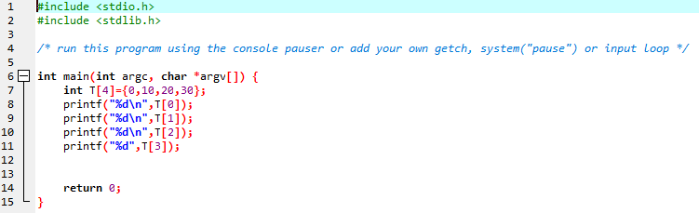

**Exemple Composé :**

